“教育科研高级研修班”课程实施方案

上海市早在1982年成立了“教育科学研究所”，成立之初，其功能之一便是推动教育科研工作和队伍能力的普及与提高。40年来，通过对基础教育“科研指导”的持续、深入研究和实践探索，构建了系统的科研培训课程，形成了一支在全国有知名度和影响力的高水平培训团队，积累了丰富的培训经验，承办了多期外省市的中小学（幼儿园）教育科研骨干培训班。
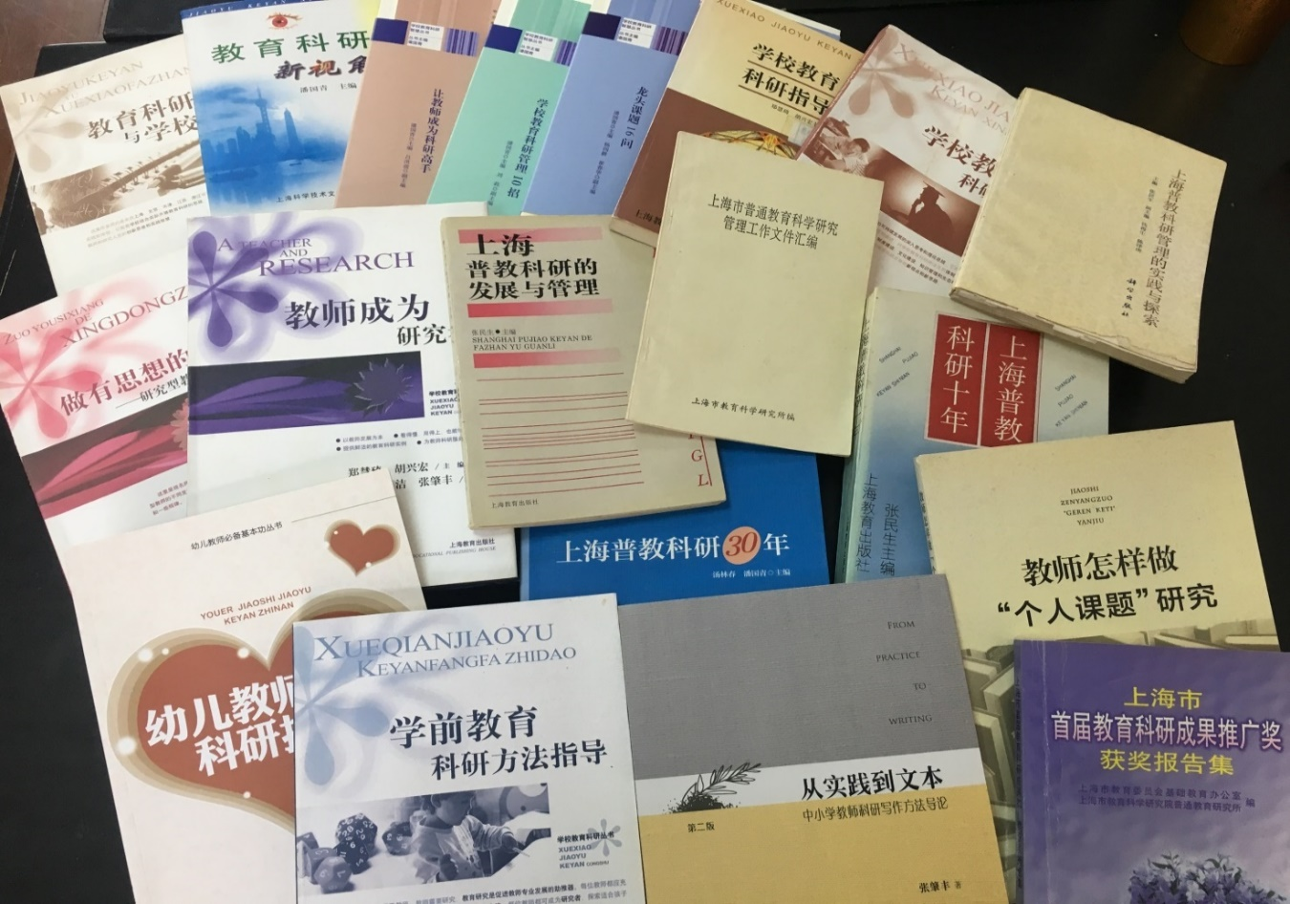
上海市教科院编著的教育科研培训书籍（正式出版的20余种）
为加速地区间教育科研工作与能力建设的交流与合作，全面增强教育科研在高质量教育建设中的引领作用，现决定继续举办面向全国的“教育科研高级研修班”。通过项目的实施，打造教育科研工作者的活动平台和“科研培训基地”,促进全国基础教育领域教育科研质量的整体提升。
一、研修目标
通过系统讲授、案例研讨和活动观摩，让参与培训的学员进一步把握基础教育领域教育科研的基本定位，切实掌握在教育教学实践过程中从事研究的新思路、新工具、新技术，学会灵活运用不同的文体形式表达自己的研究成果，从而增强从事教育科研的信心和热情，为科研活动的规范实施打下坚实基础。
通过“一对一”个别化指导和现场考察，提高区域和学校两个层面的科研管理的规范性和系统性，奠定##市教育科研工作在##省的领先地位，从而带动和促进其它工作领域和研究专题的改革和创新。
二、课程内容
40年来，上海市教科院在顾泠沅、胡兴宏等专家的引领下构建了涵盖中小学、幼儿园课题研究全过程、全领域的培训资源库，研磨了满足各类培训班的系列化、层次化、规范化的培训方案，形成了比较完善的科研培训课程体系。研制的培训课程分为六个模块，每个模块包含5-8个专题。依据不同培训对象的专业需求，可以快速地抽取若干专题排列组合，形成针对性的培训方案。例如，“模快三”包含六个专题，内容框架如下。
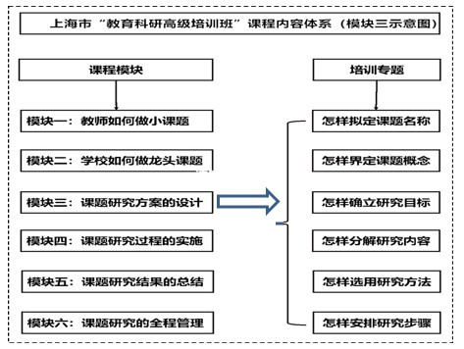
这次为##市设计的培训课程主要包括七个内容模块，其中第一个模块是本轮培训的重点内容，要达成系统的认知目标和行为目标；第二、第三、第四、第五模块属于“前置型”选择性专题，以专家讲座和经验报告为主要方式；第六、第七模块以操作指导和活动观摩、现场考察为主要方式，要达成行为目标和产品目标。
模 块 | 专 题 | 活动/课 时
课  程  模  块  一 | 科研课题的选题与设计
 | 怎样拟定课题名称 | 针对##省教育科研课题的申请书、申报要求和评审标准，指导每位学员选定研究方向并拟定“课题群”，设计一份课题研究方案并填写##省科研课题申请书。  专题讲座（线下）+实训指导（线上和线下）。共24课时。
 | 怎样界定核心概念
 | 怎样分析研究现状
 | 怎样拟定研究目标
 | 怎样分解研究内容
 | 怎样设计研究方法
 | 怎样制定研究步骤
 | 怎样介绍研究基础
 | 怎样阐述研究特色
 | 怎样填课题申请书
课  程  模  块  二 | 科研课题的过程与方法
 | 实证教研：课堂观察与工具研发 | 结合##市在研的重大项目和科研需求，从左边的专题中选择专题讲座或经验报告。  专题讲座或经验报告（线上和线下），16课时。
 | 以课题为载体的“研究课”的设计
 | 基于课题研究的校本研修活动策划
 | 我亲历的青浦教改实验：一项45年的数学教学改革
 | 怎样实施行动研究
 | 怎样应用叙事研究
 | 怎样开展个案研究
 | 怎样实施调查研究
 | 怎样进行文献研究
课  程  模  块  三 | 科研课题的总结与表达
 | 怎样从研究报告中提炼期刊论文 | 针对学员已经完成的或在研的科研课题，分析学员的“最近发展区”，安排专题讲座或经验报告。  专题讲座或经验报告（线上和线下），16课时。
 | 怎样以科研课题培育“教学成果”
 | 我是怎样撰写课题结题报告的
 | 我们是怎样撰写课题研究故事的
 | 案例的研制、撰写与案例集的制作
 | 专题经验总结的撰写与经验集制作
课  程  模  块  四 | 科研课题的组织与管理
 | 怎样做课题组的负责人 | 依据学员的需求，安排左边的培训专题。  专题讲座或经验报告（线上和线下），16课时。
 | 怎样做学校的科研室主任
 | 怎样以科研引领学校发展
 | 怎样组织课题的开题活动
 | 怎样组织课题的中期活动
 | 怎样组织课题的结题活动
课  程  模  块  五 | 科研课题的经验与报告（选择性专题，线上和线下，16课时）
 | 当前教学改革的价值追求与实践转化——课堂教学研究的点线面体
 | 中小学生学业质量综合评价：从PISA研究到“绿色指标”实践
 | 从上海到英伦：中英数学教师交流项目的成就与影响
 | 以游戏为基本活动的幼儿园课程建构与实践
 | 儿童哲学——特色校本课程的建设与实践
 | 提升学生体质健康的学校个性化干预机制研究
 | 特教班融合教育运行模式的构建与实施
 | 小学生可自由支配时间的保障和利用的研究
 | 引领学习环境重构的中小学创新实验室的行动研究
 | 结构求变 思维求新——高中套餐式课程和走班化教学的深化研究
课  程  模  块  六 | 精品课题的“一对一”指导
 | 针对##省教育科研课题的评审办法，从培训班学员的作业中遴选10份研究方案（兼顾不同的课题类型），进行“一对一”精细化指导。指导专家由上海市教科院指定，实行责任制。使##市的年度省级课题的立项数量和层次在全省各地市中名列前茅。每个项目8课时，共80课时。
课  程  模  块  七 | 科研管理的指导与观摩
学校科研管理：
遴选幼儿园、小学、初中、高中各一所，借鉴上海市教育科研特色学校的成熟经验，研制出体现新时代“教师研究”价值取向的全套制度和操作规程，成熟后向所在地学校辐射。 研修方式是到上海的学校现场考察和专家“一对一”个别化指导。指导专家由上海市教科院指定，实行责任制。每校24课时，共96课时。
区域科研管理：
制定区域科研特色创建的整体规划，研制与本省科研管理精准对接又凸显区域特色的全套管理文件和手册。研修方式是到上海现场考察和专家个别化指导。在跟岗考察的基础上，由上海市教科院指定三位专家，“三对一”个别化指导。共24课时。
 | 特色学校观摩：（略）
说明：以上各模块中的“专题”名称不一定是专家的讲课题目。如模块四中的“怎样组织课题的开题活动”，实际讲课题目是《课题立项后怎么办——怎样把研究方案变成研究行动：科研课题的实施策略》；模块四中的“怎样以科研引领学校发展”，实际讲课题目是《校长如何以科研引领学校发展——学校“龙头课题”的选题、设计与组织实施》
三、培训方式
每期的研修时间为半年，最长不超过一年。研修活动采用线上和线下结合的方式，其中线下研修活动主要有三种组织形式：全体学员到上海研修（一周时间，线下）；部分学员到上海跟岗考察（三天时间，线下）；专家前往##市授课、指导（线下）。
具体的培训方式有：
1、专题讲座
围绕一个专题，以系统的理论框架为依托，以研究的策略和方法为中心线索，以案例分析为基本途径，让参与研修的学员对该专题在一定高度上有总体的认识。
2、现场观摩
安排课题研究的现场观摩活动：上海市市级课题的开题论证会；上海市市级课题的中期汇报会；上海市市级课题的结题鉴定会等。通过提问质疑等环节的设计，让学员深度参与到活动过程中去。
3、特色考察
选择上海市知名的小学、初中、高中、幼儿园、区0-3岁早教中心、区教育学院、上海市学习科学研究所等单位或组织，安排以教育科研特色为主题的考察活动。如：学校科研管理特色、教研组建设研究的特色、学生综合评价研究的特色、全员导师制研究的特色、学习指导研究的特色、研学旅行课程研究的特色、幼儿游戏持续研究的特色等。学校公开相关科研档案资料，由校长和学校科研室主任介绍经验，与学员交流、互动。
4、专题交流
每位学员提交一份案例评析，内容可以围绕课题研究方案的某个要素、研究成果或结题报告的某个环节、科研管理的制度创新等。个人介绍、同伴互动、专家点评。
四、评价方式
（一）评价标准（略）
（二）完成研修任务、考核合格的学员，颁发结业证书和优秀学员证书。优秀学员约占总人数的25%。
五、培训专家
上海市教科院在多年的培训经验积累的基础上，形成了教育科研培训“专家库”，人员主要有以下几类：（1）上海市教科院的专家；（2）上海市教育科研领域的特级教师和区科研室主任；（3）“长三角”教育科研特色校和基地校的校长、科研室主任。 （4）“长三角”和全国范围内有科研培训和指导“实战经验”的特邀专家。（5）“长三角”和全国范围内获国家教学成果奖、部级教育科研成果奖、省级教育科研成果一等奖以上的成果主持人。
六、预期成效
（一）体现“教师研究”理念和价值取向、与本省科研管理精准对接又凸显区域特色的《##省##市教育科研工作三年行动计划》，含全套管理文件和手册。
（二）《规范与创新：区域教育科研特色创建的思考与行动》，形成特色经验总结的文本和专题经验介绍的演讲课件。
（三）四所学校（幼儿园、小学、初中、高中各一所）的“教育科研特色创建制度和操作规程”，形成可供推广的文本。
（四）策划、召开一次全国性“##省##市教育科研特色创建现场会”
（五）指导学员完成10份课题研究方案，申报省级课题，立项后可以顺利实施，为将来的“国家教学成果奖”申报和“全国优秀教育科研成果奖”的申报奠定基础。
（六）初步形成教育科研培训课程区域化开发的路径和策略，形成一支8-15人的科研骨干团队。
七、工作流程
1、建立工作联系
该项目的执行部门为上海市教科院普教所，有培训需求的单位可以选择多种方式咨询。联系方式如下：
上海市徐汇区茶陵北路21号，上海市教科院1号楼324室，邮编200032
联系电话：总机021-64167677转88081，直拨021-64163805
吴老师 13641768201
赵老师 18916731024
许老师 13621775462
2、商定实施计划
培训中心以多种方式分析需求，在征求培训需求单位意见的基础上，商定实施计划。
3、签订培训协议
甲方（培训需求单位）、乙方（上海市教育科学研究院）签订“委托培训协议书”（协议书样例见附件）。甲方将培训经费转到“上海市教育科学研究院”账户。
4、监控培训质量
甲乙双方密切合作，保障培训的实施。并对课程实施的过程和结果进行总结，对培训质量进行分析与评估。

